踏红色足迹, 扬红岩精神
------红岩革命纪念馆参观记

红岩是一部辉煌的历史，红岩是一座不朽的丰碑。国庆期间，我来到了位于嘉陵江畔的红岩纪念馆，去感受红色革命的情怀。
纪念馆位于重庆市渝中区红岩村52号（原红岩嘴13号），是抗日战争时期中共中央南方局和八路军驻重庆办事处所在地。修建于1999年，由董必武先生亲笔题写馆名。
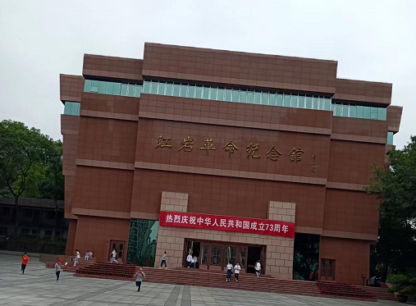
走进纪念馆沿着扶梯走上二楼，“千秋红岩”四个大字映入眼帘,这是中共中央南方局历史暨文物陈列展览。该展览通过丰富的文物、图片、文字资料等，全面生动地反映了以周恩来为代表的中共中央南方局老一辈无产阶级革命家在抗日战争时期和解放战争初期于中国南部地区所进行的伟大革命斗争；充分展示了以周恩来为首的中共中央南方局和八路军驻重庆办事处同志，为民族独立和人民解放不畏艰险、执着追求，在国统区高举抗日民族统一战线旗帜、全力维系国共合作抗战大局的战斗历程，以及他们在复杂艰难的条件下所锻造培育出来的以“崇高思想境界、坚定理想信念、巨大人格力量、浩然革命正气”为特色的红岩精神。纪念馆还展出了《新华日报》印刷机、《新华日报》合订本、《参议员毛泽东在渝市之动态》等多件国家一级文物以及大型油画10余幅、历史图片千余张。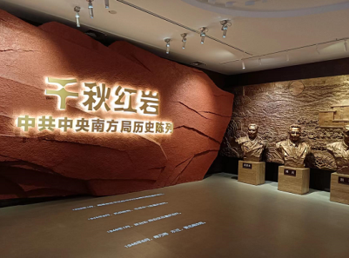 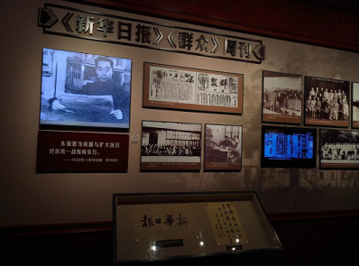 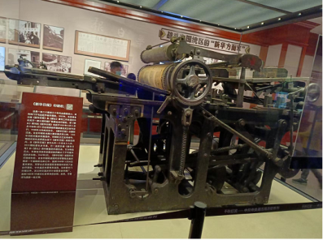在纪念馆里这一件件饱经沧桑的珍贵史料、一幅幅定格历史的宝贵照片、一座座活灵活现的人物雕刻，都彰显着宝贵的精神内涵。在陈列展览中，看到了十年潜伏、孤身奋战的黎强，按住蒋介石脉博的沈安娜，两袖清风的红色老板肖林，出污泥而不梁的卢绪章，自缢为党报警的苏蔓、张海萍，被割舌仍一心向党的杨闇公烈士……无一不值得我们去铭记.
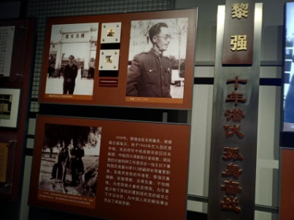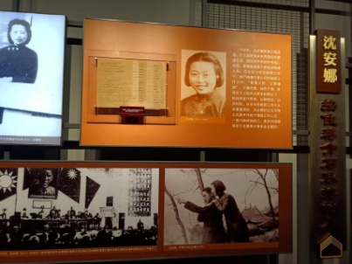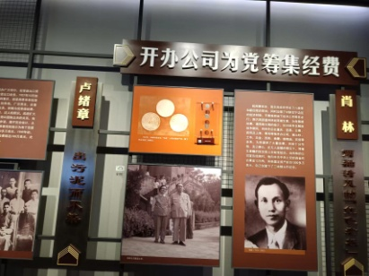
参观结束后，我的心情如翻江倒海的巨浪，久久不能平静，一个个可歌可泣的感人故事驻留在我脑海中。 红岩革命纪念馆像是一封革命岁月里写给我们的长信，向世人缓缓述说着革命的故事。那段波澜壮阔的革命历史是血腥的、也是惨烈的,但在这段血腥的历史中一个个闪耀着红岩精神的民族脊梁用鲜血、用生命换来了今天安宁幸福的生活。 斯人已去，唯志长存。爱国、奋斗、团结、奉献、革命乐观主义精神深深地刻在红岩的土地上，也刻在逝去先辈们的血骨中。我沉思着作为一名中学生我们现在应该做些什么呢？历史已经一去不复返，如今我们缅怀先烈，不仅仅是要认识这段历史，更重要的是要努力学习、牢记使命、勇于担当，从各方面提升自己的能力，让自己成为祖国新时代最有力的接班人。无论是过去血与泪交织的抗战岁月，还是改革开放新与旧交融的经济飞腾，中国的滚滚向前离不开中华儿女的红岩精神。历史川流不息，红岩精神代代相传。发扬老一辈革命家救亡图存的爱国精神、不畏艰险的奋斗精神、同舟共济的团结精神、勇于牺牲的奉献精神、坚定的共产主义理想、信念和执着的追求、高尚的共产主义品德情操、艰苦奋斗吃苦耐劳的革命乐观主义精神、出污泥而不染的崇高人格。这是最好的时代，也是最有所作为的时代，作为新时代的我们，要努力学习知识，将自身理想融入实现中国梦的伟业中，延续红色精神，将振兴中华的使命置身于自身之肩上。驶向更光明的未来，在道阻且长中，践行自己的责任与抱负，让我们共同做好时代的接班人！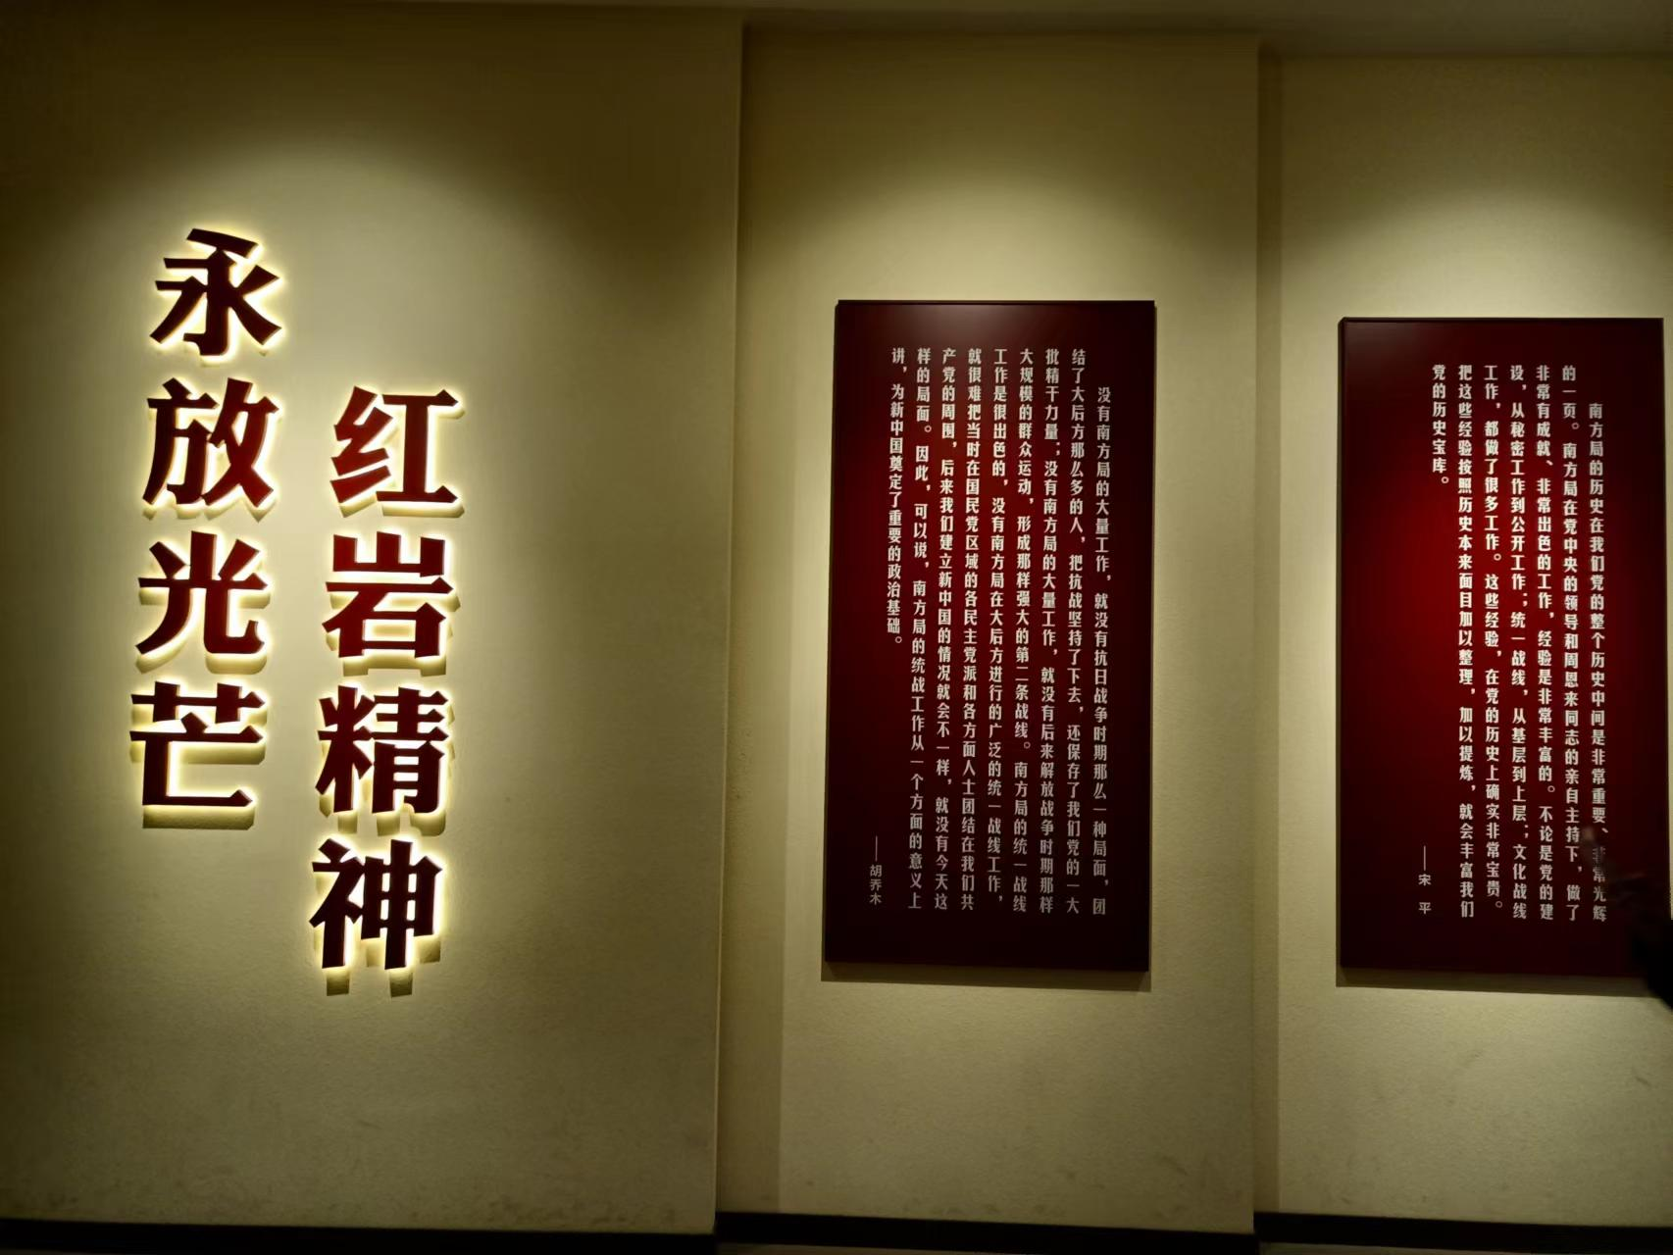

巴蜀中学张家花园校区初2025级6班
何依可

